Электромеханические гильотины Stalex

Гильотина электромеханическая Stalex Q11-4x2550NC

Компания WRS является эксклюзивным поставщиком станков марки Stalex, основанная в 1995г, специализируется на поставках на российский рынок промышленного оборудования, в настоящий момент располагает 25 представительствами по всей стране, включая Дальний восток - Иркутск, Хабаровск, Владивосток.
Станки марки Stalex поставляются компанией WRS в Россию, Украину, Белоруссию и Казахстан, компания WRS имеет постоянный складской запас и расширяет складские позиции.

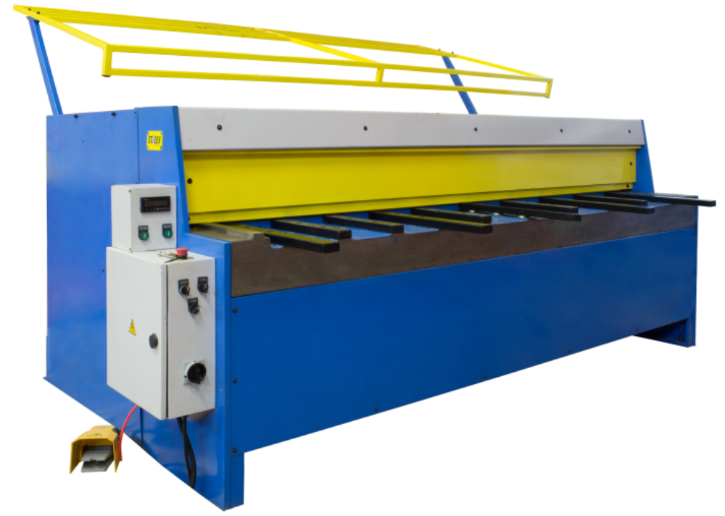

Особенности гильотины Stalex Q11-4x2550NC:
- Управление осуществляется с помощью ПЛК (программируемый логический контроллер), работа по средствам ввода/вывода сигналов датчиков на исполнительные механизмы
- Подсвечиваемая рабочая зона
- Переносная ножная педаль, позволяет оператору мобильно управлять гильотиной, одновременно работая с подачей листа
- Двусторонняя заточка режущих ножей
- Цифровая система управления
- Задняя защита с блокировкой
- Предварительная система поджима
- Счётчик кол-ва резов
- Пневматическая система поддержки листа
- Линейный рабочий стол с шариковыми опорами
- Моторизированный задний упор с возможностью ручной тонкой настройки
- Производитель Китай, гарантия 1 год.

Характеристики гильотины Stalex Q11-4x2550NC

Наименование |  | Stalex Q11-4x2550NC
Толщина резки | мм | 4
Длина листа | мм | 2550
Угол резки |  | 1,8°
Кол-во резов в минуту |  | 30
Ход заднего упора | мм | 700
Длина | мм | 3250
Ширина | мм | 1160
Высота | мм | 1550
Вес (нетто/брутто) | кг | 2500/2800
Номинальная мощность мотора гильотины | кВт | 7,5
Стоимость |  | 37 655 $

Узлы:

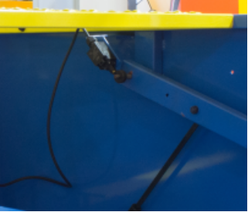 | Задняя защита с блокировкой | 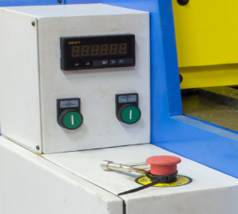 | Цифровая система управления, счётчик кол-ва резов
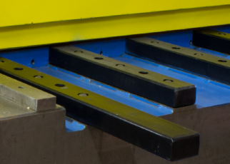 | Линейный рабочий стол с шариковыми опорами | 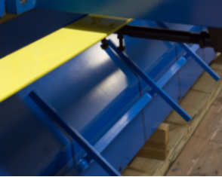 | Пневматическая система поддержки листа
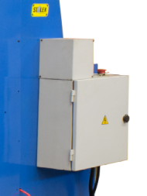 | Управление осуществляется с помощью ПЛК (программируемый логический контроллер) | 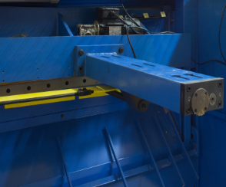 | Моторизированный задний упор с возможностью ручной тонкой настройки



